XKPL017品种简介
XKPL017是新乡市农业科学院选育的平菇新品种，2022年11月30日获得植物新品种权（品种权号：CNA20191006959）。
产量表现：XKPL017适宜塑料大棚和工厂化种植，发酵料种植平均生物学效率在120%以上，熟料种植平均生物学效率100%以上。
特性：适宜出菇温度10℃～20℃，子实体灰色、叠生，菌盖扇形，低温下灰黑色，6～7成熟时菌盖直径5cm～7cm，菌褶细密，菌柄硬，直径1cm～1.5cm。
品质：富含蛋白质、维生素、低脂肪、低热量，其菌肉肥厚，质地脆嫩，营养丰富，子实体粗多糖含量9%；蛋白质含量22%；总氨基酸含量14%。
抗性：菌丝抗绿霉等杂菌，子实体对黄菇病、核桃肉状菌等病害有显著抗性。
栽培技术要点：春、秋、冬季栽培，可采用以玉米芯为主料的发酵料或熟料种植，菌丝生长温度控制在24℃～26℃，25～28天菌丝长满袋；发菌完成后，及时给予增湿和开口刺激催蕾，现蕾后保持空间湿度85%～90%，温度8℃～20℃，光照强度100Lux～300Lux，二氧化碳浓度800ppm～1000ppm，待子实体7～8成熟时采收。采收一茬菇后，停止喷水，3～4天后开始增加空间湿度，进行第二茬催蕾，现蕾后方法同第一茬管理相同，可连续采收4～5茬。
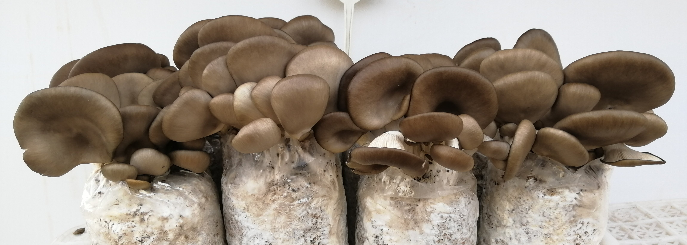
15°C下出菇表现

